# 外教社WE Learn网站使用帮助

**目 录**

外教社WE Learn网站使用帮助 1

一、 访问登录 3

1. 网站使用环境 3

2. 注册登录与身份选择 3

3. 消息、个人中心与帮助反馈 6

二、 学生使用说明 6

1. 加入课程 6

2. 数字课程学习 8

3. 我的笔记、问答、学习情况 9

4. 加入班级 11

5. 任务、活动 12

三、 教师使用说明 13

1. 创建班级 13

2. 教学管理 13

3. 任务、活动 14

4. 课程学习相关 17

5. 其他 20

6. 形成性评价 23

7. 自建题库功能 25

8. 创建个人开放课程 29

9. 教师工作统计 31

10. 查看本校学情 32

## 访问登录

### 网站使用环境

请您使用电脑浏览器访问WE Learn网站<https://welearn.sflep.com> 。平台目前支持Chrome（推荐）、IE（IE10以上）、Firefox等主流浏览器，并请安装Adobe Flash Player10以上插件。

**注意：目前手机浏览器不支持网络课件中的部分功能，请使用计算机登录网站学习。**

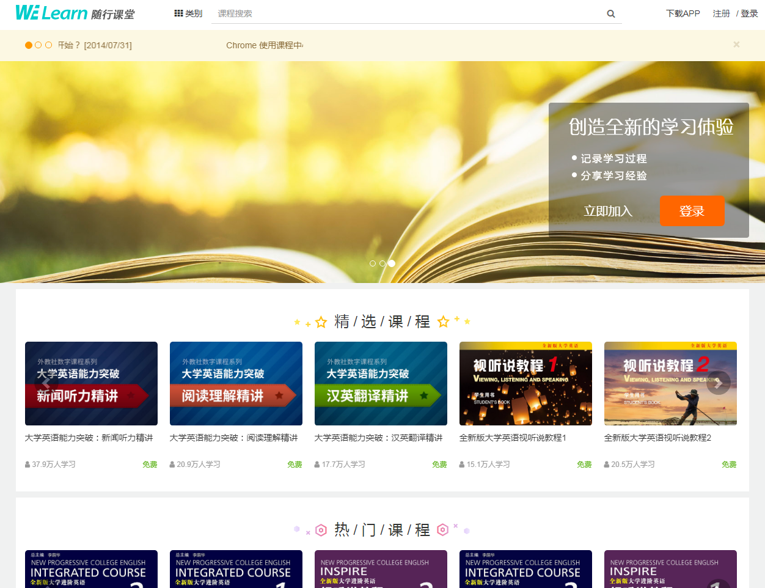

### 注册登录与身份选择

1. **登录帐号：外教社统一认证帐号（即SSO帐号）是访问外教社旗下所有网站的通用帐号。**如您已在WE Learn APP或外教社其他网站（如有声资源网、新理念备课中心、全景英语作文智能批阅、WE平台等）注册过SSO帐号，可直接使用该帐号登录。
2. **注册帐号**：若您还没有帐号，请先注册。
3. 您可以在网站首页点击“立即加入”或右上角的“注册”按钮进入注册界面。**使用手机号注册**，按要求输入手机验证码、设置密码、填写姓名等即可注册完成。
4. 您还可以点击登录，在登录界面点击“立即注册”，切换为用邮箱注册，或者通过第三方平台QQ或微信进行授权注册。

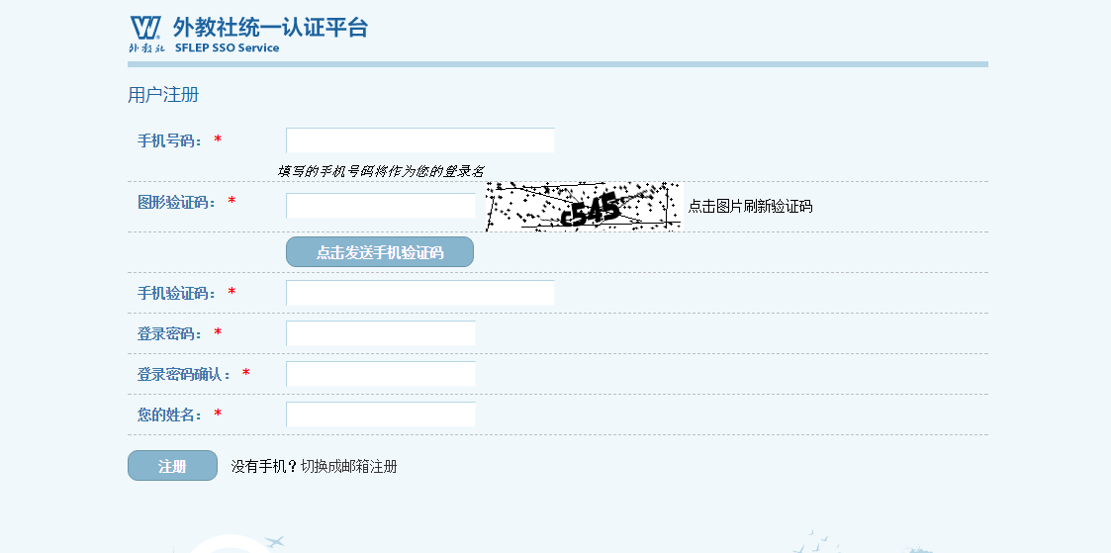

**注意：通过邮箱、手机、第三方平台分别注册的帐号都是独立帐号，互相不能合并，请您注意使用正确的帐号登录。在WE Learn网站和WE Learn APP都是用这一个帐号。**

1. **身份选择：**首次进入网站时，请您按自己身份选择注册为“学生”或“教师”。

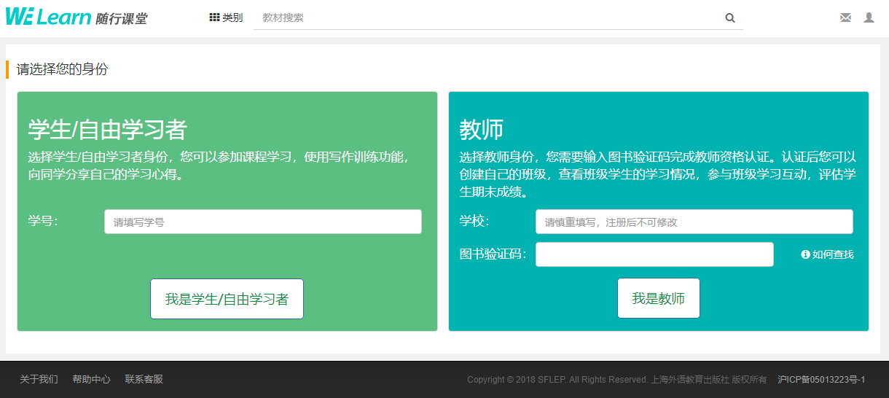

1. **教师身份验证：**当您选择教师身份时，请填写学校名称，并输入教师用书封二（封面反面）处的验证码。**如您已拥有任意一本外教社系列教材的教师用书，请输入该书封面内的8位验证码或16位验证码，**验证成功则立即认证为教师用户。

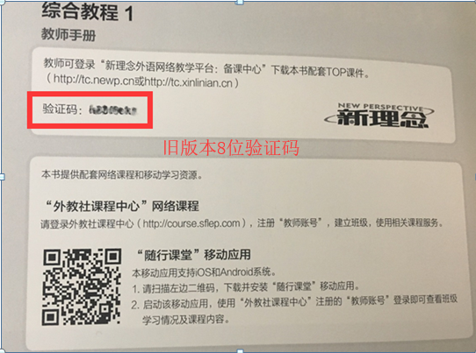

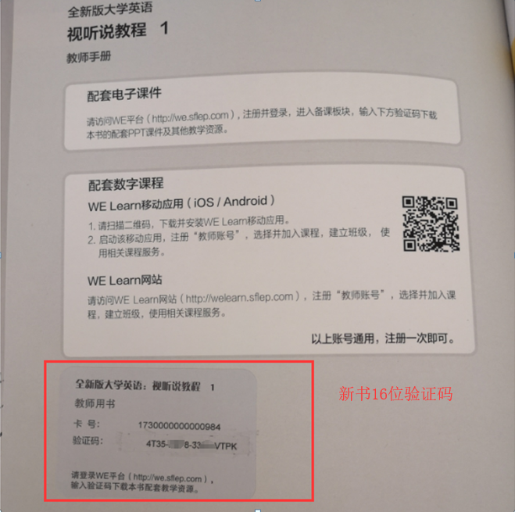

**注意：当您在填写身份信息时，请一定要选择正确的学校名称，否则将影响校内分享与工作统计功能。**

### 消息、个人中心与帮助反馈

1. **消息**：点击首页右上角的信封图标即可打开消息版块，若有未读消息会有红色圆点提醒用户。消息版块包括系统通知、教师的短消息、客服回复提醒等，请注意及时查看。
2. **个人中心**：如需要修改个人资料，如姓名、学校、学号、密码、头像等信息，请点击首页右上角的人物图标-我的资料，或点击个人首页头像右上角的“修改”按钮。

**注：如学生帐号已设置过学校则无法再手动更改，教师可访问SSO平台（https://sso.sflep.com/）修改学校信息。**

1. **帮助中心：**有关平台使用的任何问题，请您先查看网站底部的“帮助中心”版块（https://welearn.sflep.com/info/helpcenter.aspx）中的相关信息，其中还提供了操作演示视频。
2. **联系客服：**若您在查看帮助中心后问题仍无法解决，**欢迎您直接点击“联系客服”按钮提交问题，快速获取官方技术支持**。

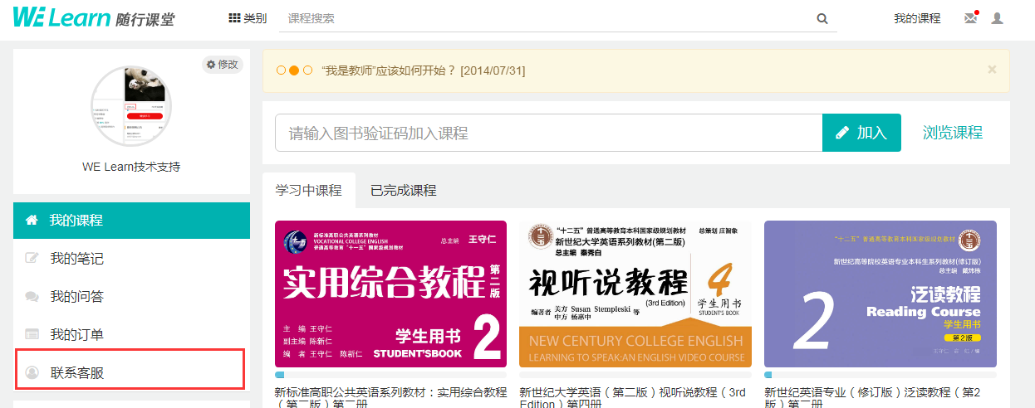

## 学生使用说明

### 加入课程

学生登录后，点击“类别”版块可浏览平台内所有课程。点击一个课程封面进入后，再点击右侧的“加入课程”按钮，输入16位图书验证码即可成功加入课程（验证码可以在对应外教社的纸质教材图书封二中找到）。在加入之前，您也可以体验学习部分练习（体验时不保存学习记录）。

学生用户的课程一般**自激活之日起有效期为一年。**

另外，学生还可以在“我的课程”版块中，通过“加入”功能直接在页面中输入验证码，加入该教材。

**注意：当您加入课程时，若提示“验证码已被其他帐号使用”，**请注意是否使用正确的帐号登录。一个课程验证码只能和一个帐号绑定。若需同时使用WE Learn APP，请使用相同的帐号登录。若有验证码相关问题，请在 “联系客服”版块中提交16位验证码以供核实。

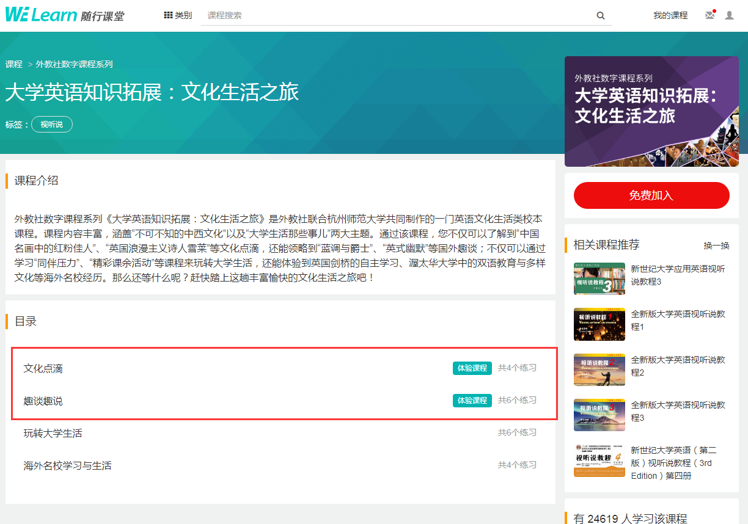

在“我的课程”版块中，您可以看到所有已加入的课程。点击封面即可进入课程主页，查看当前学习状态、课程内容目录、学习情况统计、笔记、问答等信息。点击目录中的单元练习，即进入具体页面进行在线学习。

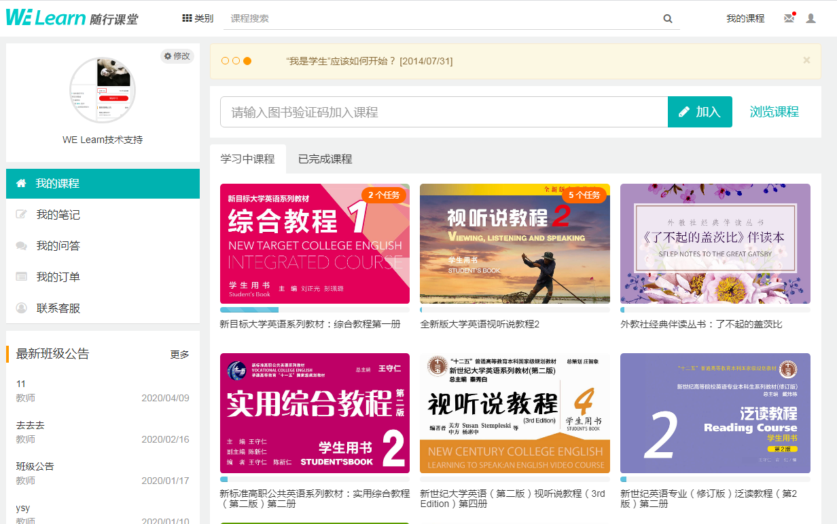

### 数字课程学习

请您按照各数字课程的不同要求完成每个练习，系统将记录所有练习情况及完成进度，教师均可查看。其中，**客观题练习记录首次提交内容和正确率**；主观题可多次提交，并记录最后一次提交内容。在学习时，您还可以使用各种小工具来辅助学习。

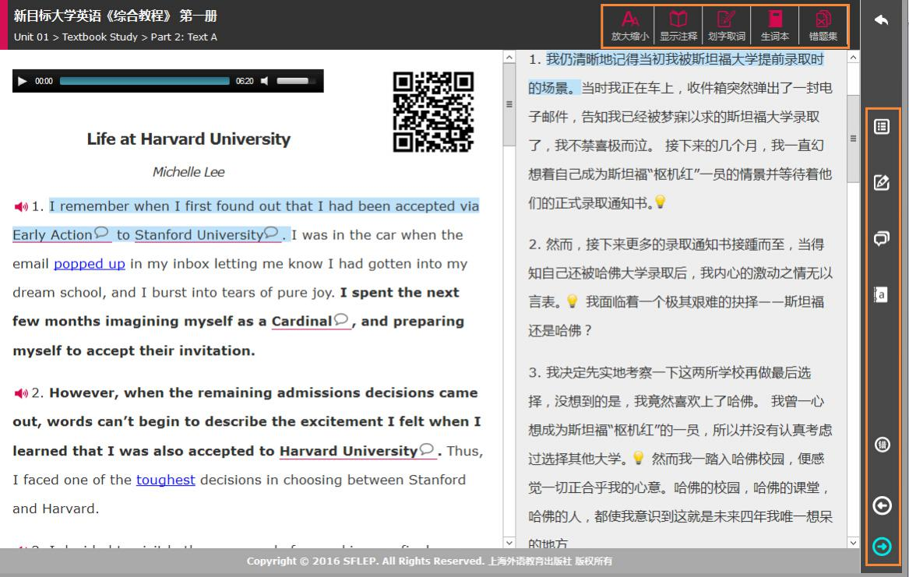

1. **右侧工具条**：包括当前课程单元目录与进度显示、当前课程的问答和笔记栏、英汉双解字典查询功能。点击相应按钮，即向左扩展为页面，点击箭头则自动收起。同时，若您在本课程页面发现内容错误等情况，可以点击错误反馈按钮进行提交。还可以使用箭头按钮进行上一个和下一个练习的切换。

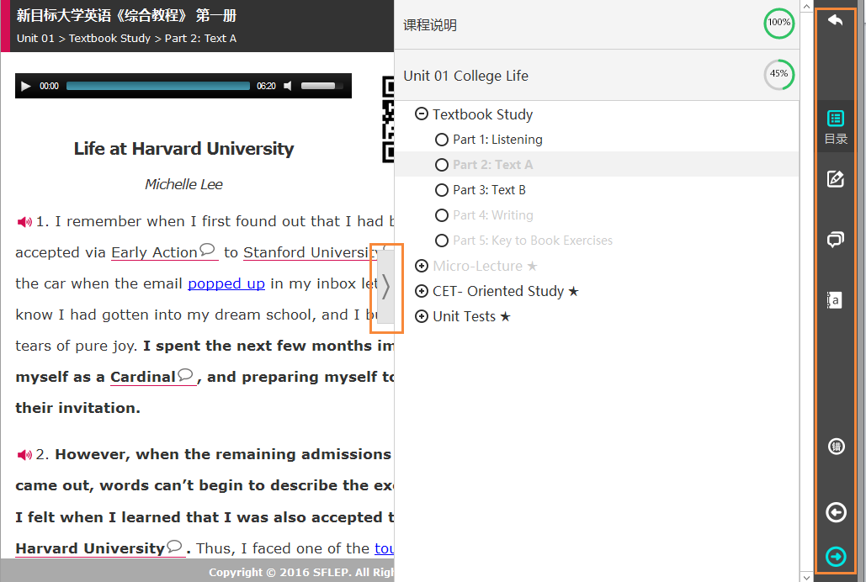

1. **课件顶部工具栏**：数字课程自身页面内还包含了一些常用的小工具，如字体大小调整工具、划字取词工具、生词本工具等。个别课程还提供了错题集工具，可自动收集您在词汇语法练习中的错题，方便复习查看。

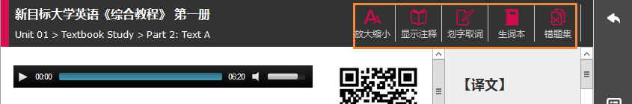

### 我的笔记、问答、学习情况

1. **笔记**：若您在学习中的一些心得，可以在“笔记”功能中记录、下载，方便复习。

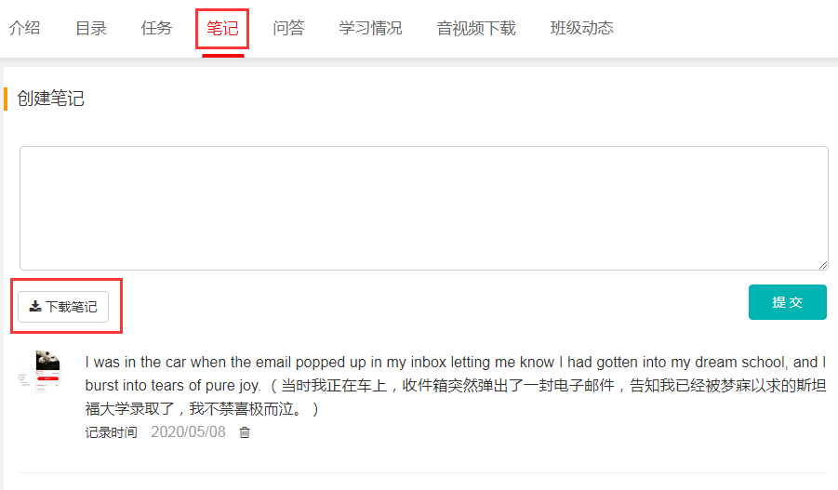

1. **问答**：若对课程学习有内容上的疑问，您可以使用“问答”功能随时向其他用户提出关于该课程的问题。若您已加入班级，还可以在提问时@老师，邀请老师回答。

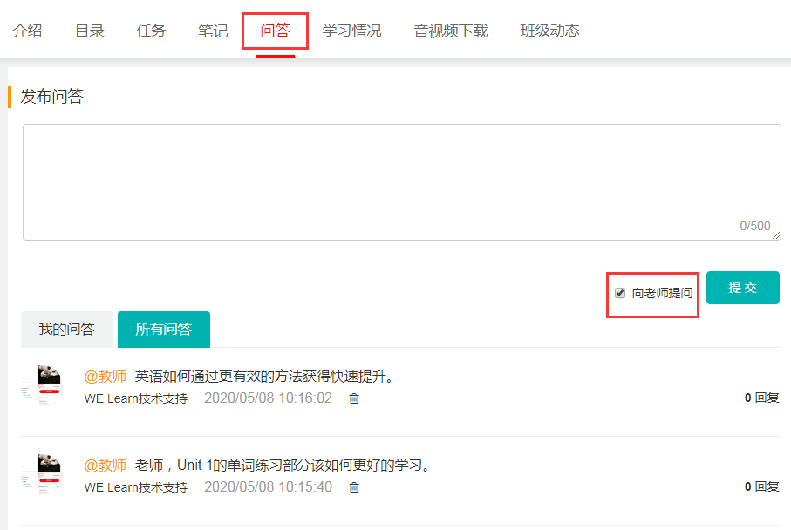

1. **学习情况：**当您点击进入“学习情况”菜单，即可查看个人与全网或班级的学习水平比较情况，以及个人的课程学习进度包括完成度、正确率和学习时长等数据。对于有疑虑的练习，您可点击目录，直接进入此练习界面进行查看。

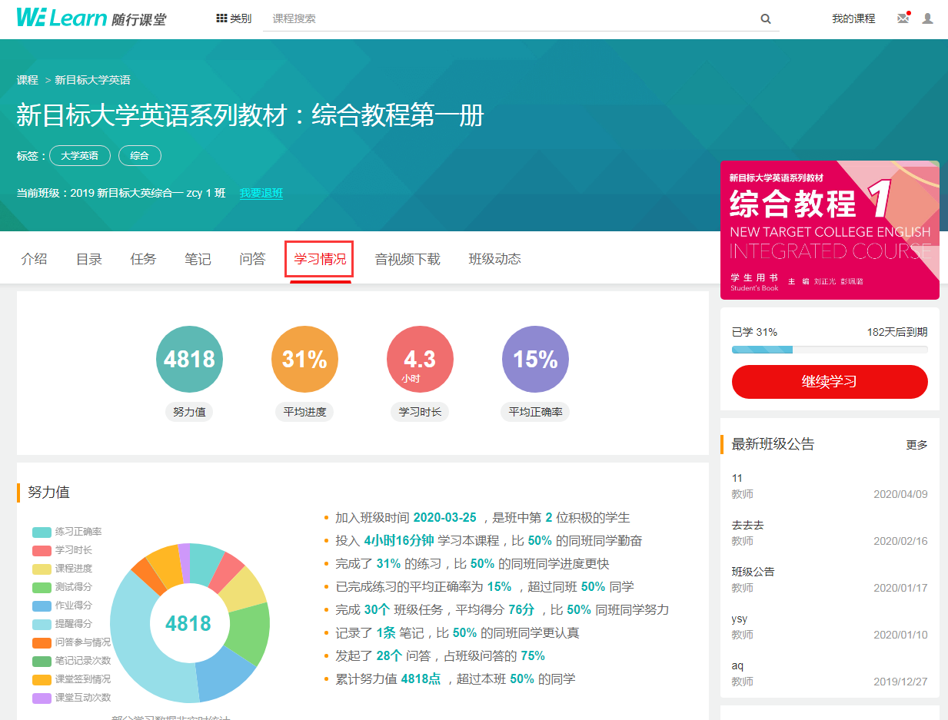

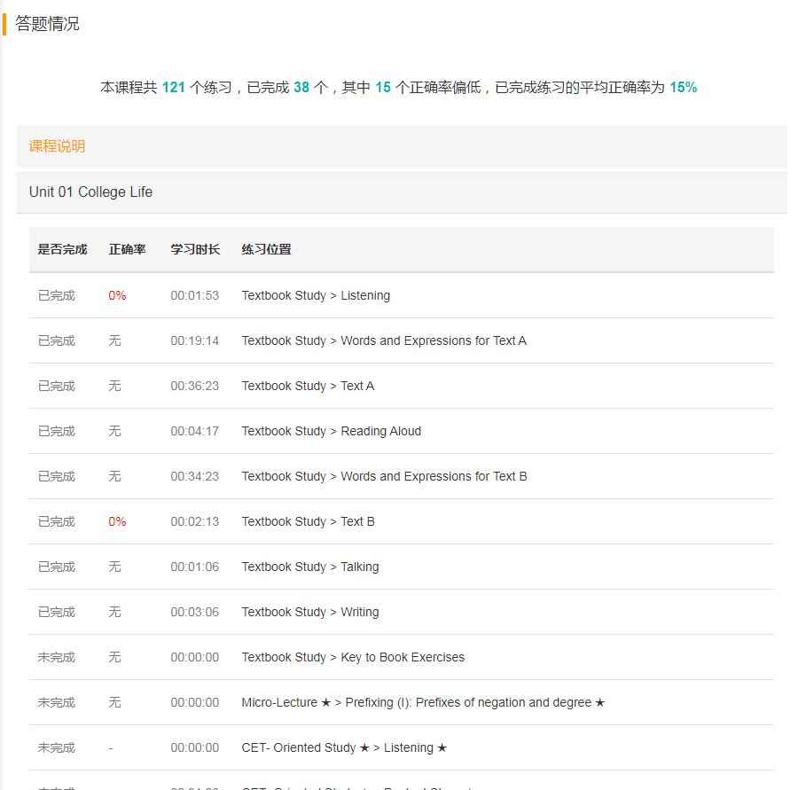

### 加入班级

若教师已经建立课程班级，您可以在加入课程之后，再加入班级。

1. 进入课件主页面，点击课程目录上方班级状态栏右侧的“加入班级”按钮。
2. 在页面中输入教师公布的6位班级码，确认个人姓名、学号后，即可加入班级。
3. 加入班级后，您可以看到教师发布的作业、测试、公告、资料等内容。同时，您的学习情况也将转变为与班级的水平比较分析。
4. 若需要更换班级，可以先退班，再加入新班级。若当天加错班级，可立即退班；从加班第二天开始，退班需要教师审核批准。

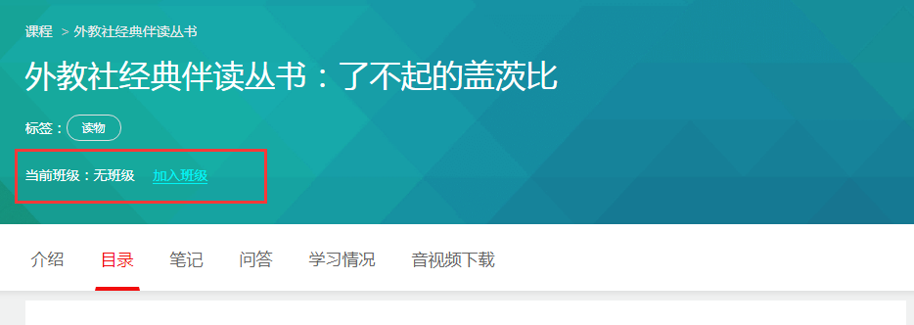

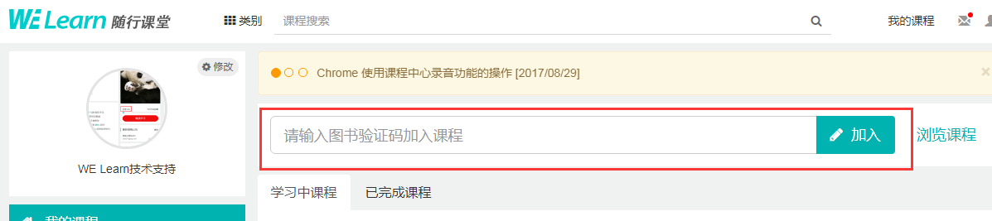

**注意：学生个人的学习记录全部储存于平台数据库中，与数字课程本身绑定，不会因为退班、班级删除、结课而消失，仍可保留原有的学习进度。班级任务与班级绑定，退班后重新加入不影响数据；但教师若删除班级，则任务也同时删除。**

### 任务、活动

加入班级后，您可以完成或查看教师发布的一些任务、活动，所有任务均纳入教师的统计，可进行成绩评估。任务种类有：

1. 在线作业：教师发布的在线作业，请您根据要求完成作业，系统可自动打分。
2. 线下作业：教师发布的重要信息提醒，请您点击查看。
3. 作文：教师发布的作文训练，系统配备智能批阅引擎可自动评分，并生成系统评语。
4. 课程练习：教师设置的重要学习任务，请您按照提示完成相应的课件内容。
5. 公告：查看教师发布的公告，如教学通知等内容。
6. 资料：可查看教师在班级中向学生发布学习资料，如图片，音视频、文档、网站链接等内容，用于辅助学习。部分资料支持app直接查看，其它资料请访问网站下载查看。
7. 问答区：可以向老师提问，或者参与教师和同学发起的问答，进行交流学习。

## 教师使用说明

学生可以在WE Learn进行个人自由学习，教师则可以通过创建班级来对学生进行监管。教师可以查看班级及个人的详细学习状态与分析，并导出成绩报表。

### 创建班级

当您以教师身份登录后，点击“类别”，可浏览平台内的所有上线的数字课程。

1. 加入课程：您可在顶部类别版块选择一门课程，点击“加入课程”，即可在个人主页中添加、查看该课程。
2. 建立班级：继续点击"新建班级"按钮开始创建班级。若需同时创建一门课程的多个班级，则请直接使用“批量创建”按钮。**您需要为每门每册课程创建单独班级。**
3. **分享班级码：班级创建后，在班级名称下方会有一个班级码，教师可复制后分享给学生**，学生通过输入该班级码便可加入您创建的班级。点击右上角的“下载班级清单”，还能一键导出所有班级的excel表格供教师查看、分享。

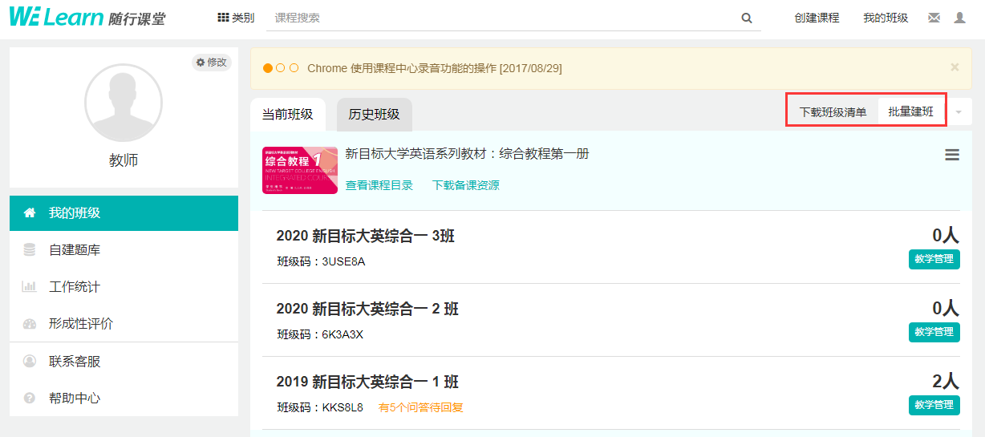

### 教学管理

建立好班级后，点击“查看课程目录”，可进入该课程查看具体学习内容，显示页面与学生基本一致。点击教学管理，跳转至教学管理页面，显示班级功能菜单，您可以对该班进行以下操作：

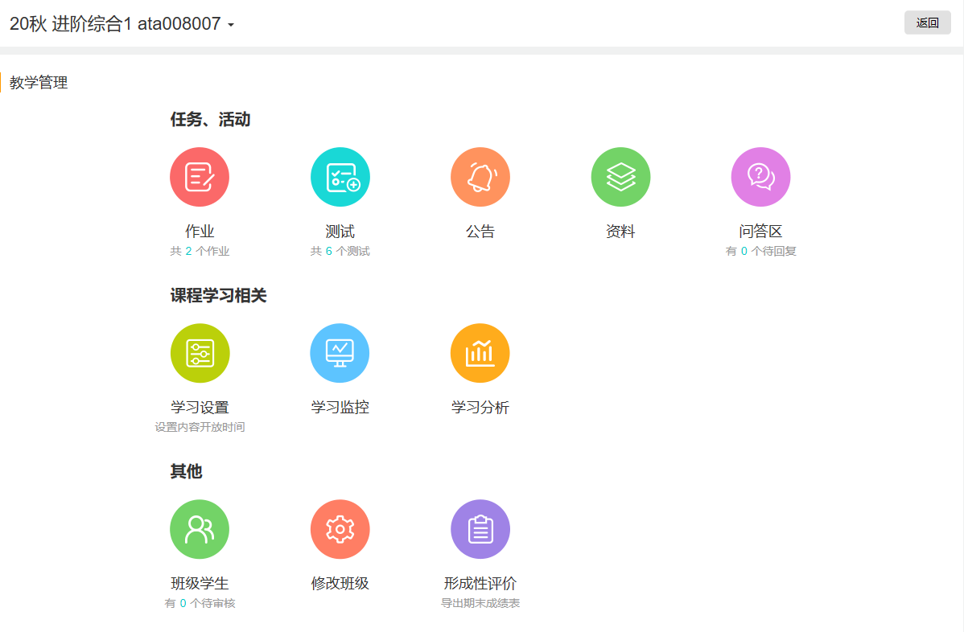

教学管理功能包含3个板块，任务/活动、课程学习相关、其他，各版块中对应功能点不同，向教师提供了丰富的教学管理功能，便于教师进行管理以及查看学生学习数据。

### 任务、活动

点击教学管理，您可以通过公告/资料向当前班级快速发布公告、学习资料等内容，并且可在问答区中与学生进行互动，回复学生问题，或邀请学生回答。

点击作业/测试按钮，进入作业/测试页面，教师可向学生发布作业/测试任务，作业/测试任务支持完成人数、得分统计，作业任务共分为在线作业、线上作业、作文、课程练习。

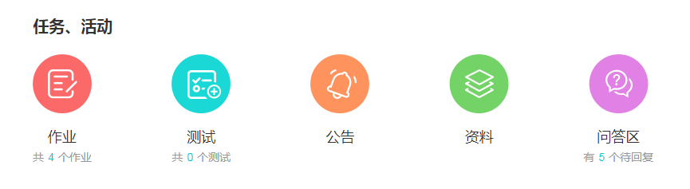

1. **在线作业：**平台支持作业自动评分，您可以在答题用时、答题字数、答题关键字三个维度上设置评分标准。

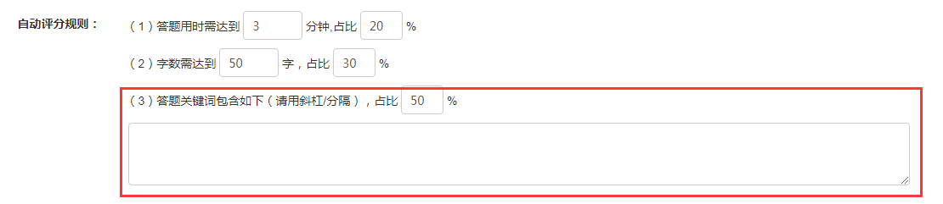

1. **线下作业：**您可以发布一些要求学生必须查看的消息提醒，一般为课堂上留的课下作业。
2. **作文：**您可设置作文要求、范文，规定范文公布时间。通过系统配备的智能批阅功能，评分引擎将自动对学生提交的作文进行评分，并给出系统评语，您也可以随时调整评分和评语。

* 使用**“新世纪大学英语（第二版）写作课程”**的班级目前暂时不提供“作业/测试”功能，教师可使用“写作”功能，可对学生的作文练习进行二次评分，还可以布置、查看作文作业。

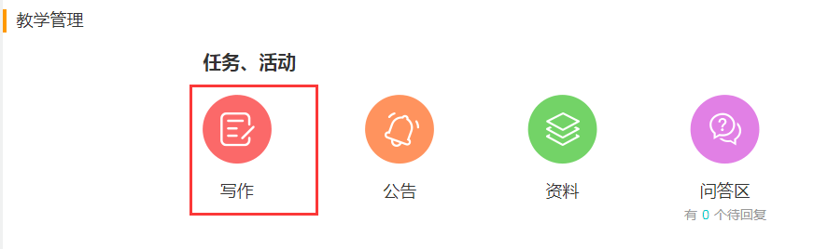

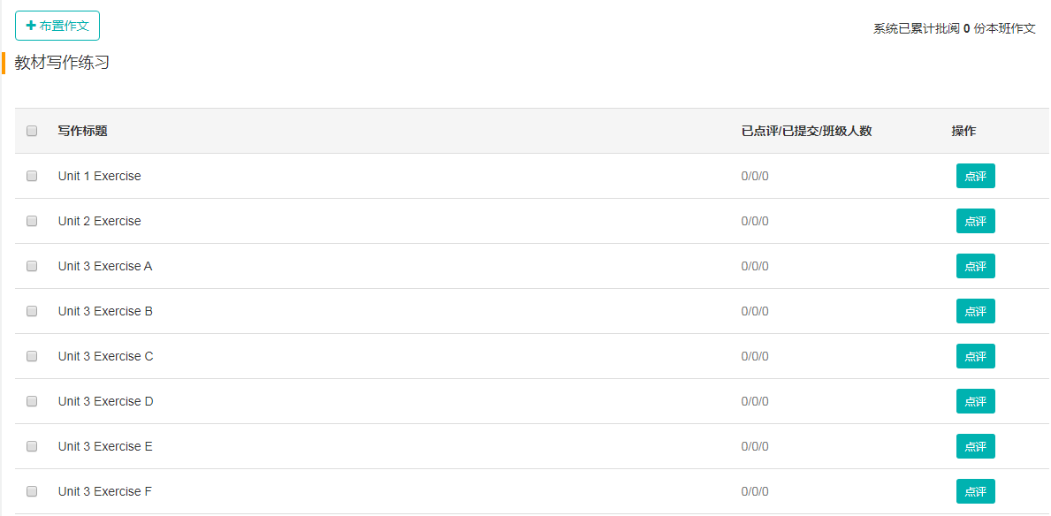

1. **课程练习：**您可以将课程中的重点练习，以任务的形式发布给学生，学生提交后即可获得对应的分数。可以在作业/测试功能中直接导出这些任务的学生成绩。

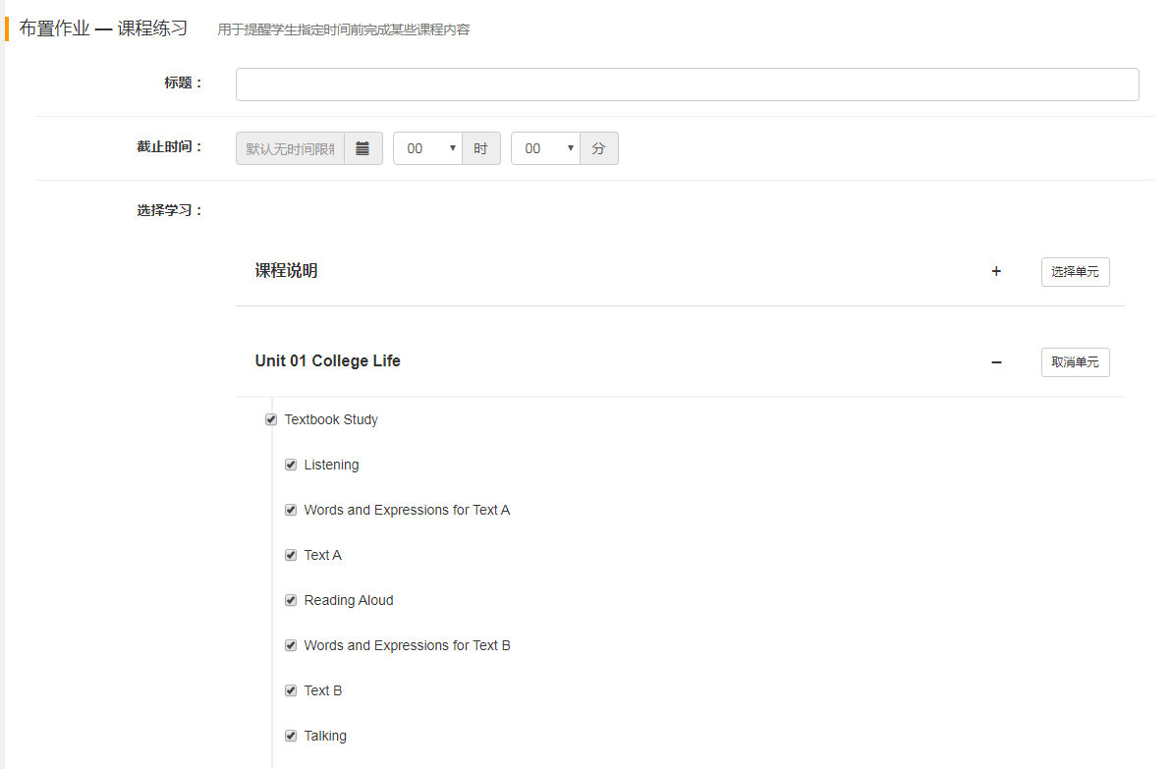

1. **测试：**您可发布测试给班级学生，可设置测试的时长、开始和截止时间、及格分数线、查看答案分数线等。试卷来源可以是您自己组好的试卷，也可以是本校教师共享的试卷或者系统配套的试卷。

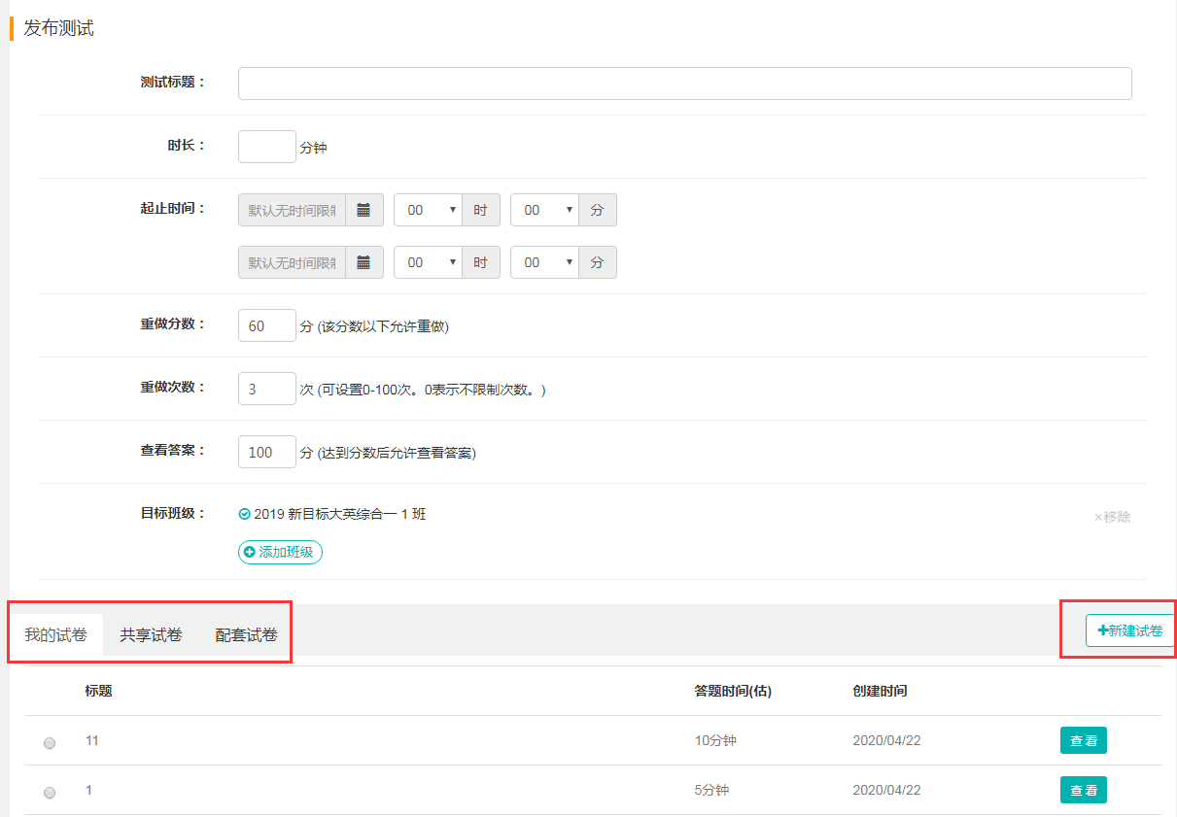

1. **公告：**教师可发布公告，用于向学生发布教学通知等内容。
2. **资料：**教师可在班级中向学生发布学习资料，如图片，音视频、文档、网站链接等内容，用于辅助学生学习。
3. **问答区：**教师可在问答区中参与学生讨论，回复学生问题或是发布问答，邀请学生参与回答问题，对不恰当的讨论也可以进行删除。

### 课程学习相关

1. **学习设置**：默认情况下，课程内所有单元均向学生开放。您也可以根据个人教学需要，设置其中哪些内容对学生显示或隐藏。您还可设置练习显示的时间段，若不填写则默认为无时间限制。

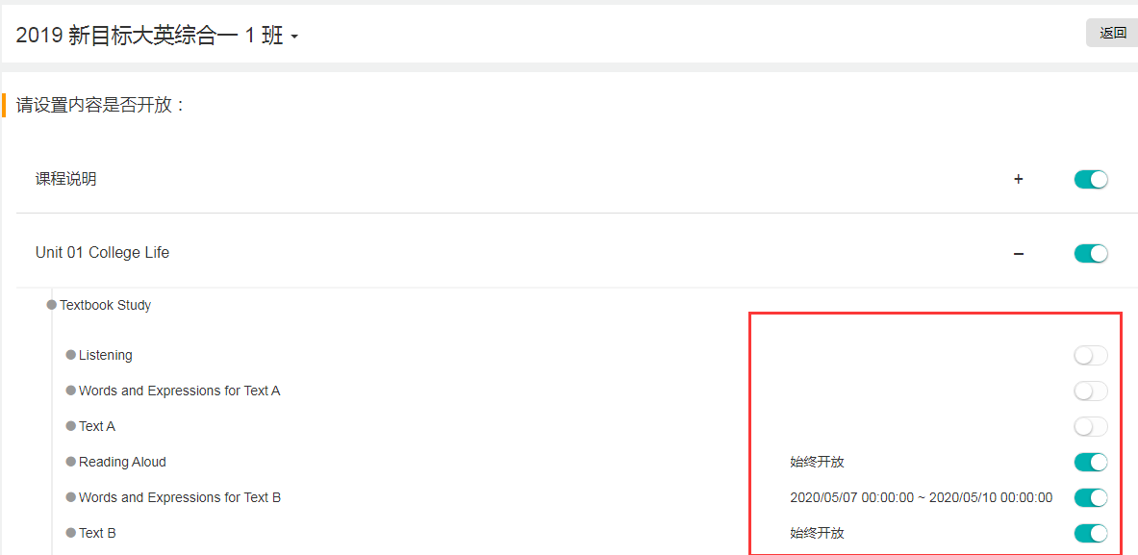

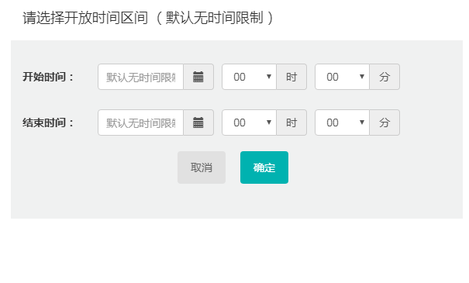

1. **学习监控**：在这个版块，您可以实时查看学生学习进度和学习日志。通过“课程进度监控”可一目了然地查看学生单元及各练习的完成进度；“学生上网记录”中可查看学生最近登录平台的时间，按天、周、月统计的学习时长数据，以及学生每次平台登录、练习及任务的完成时间点，信息详实。

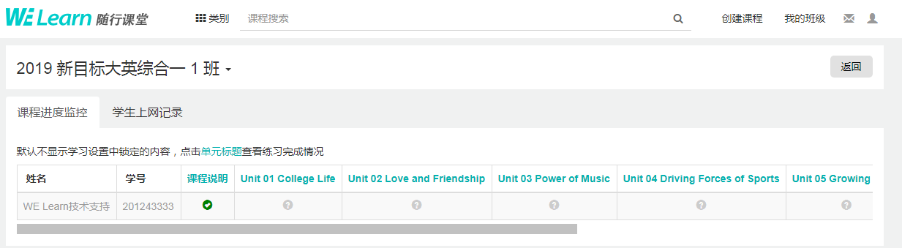

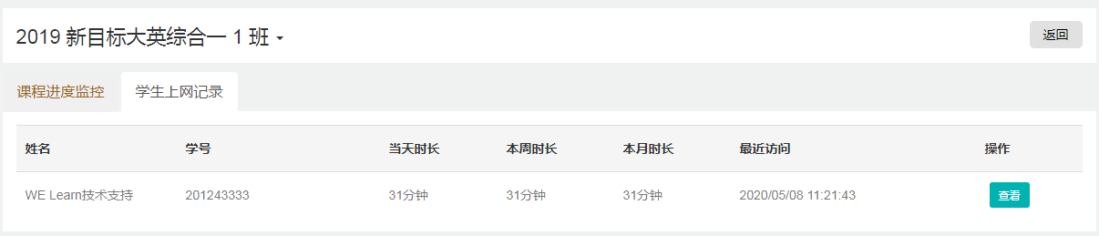

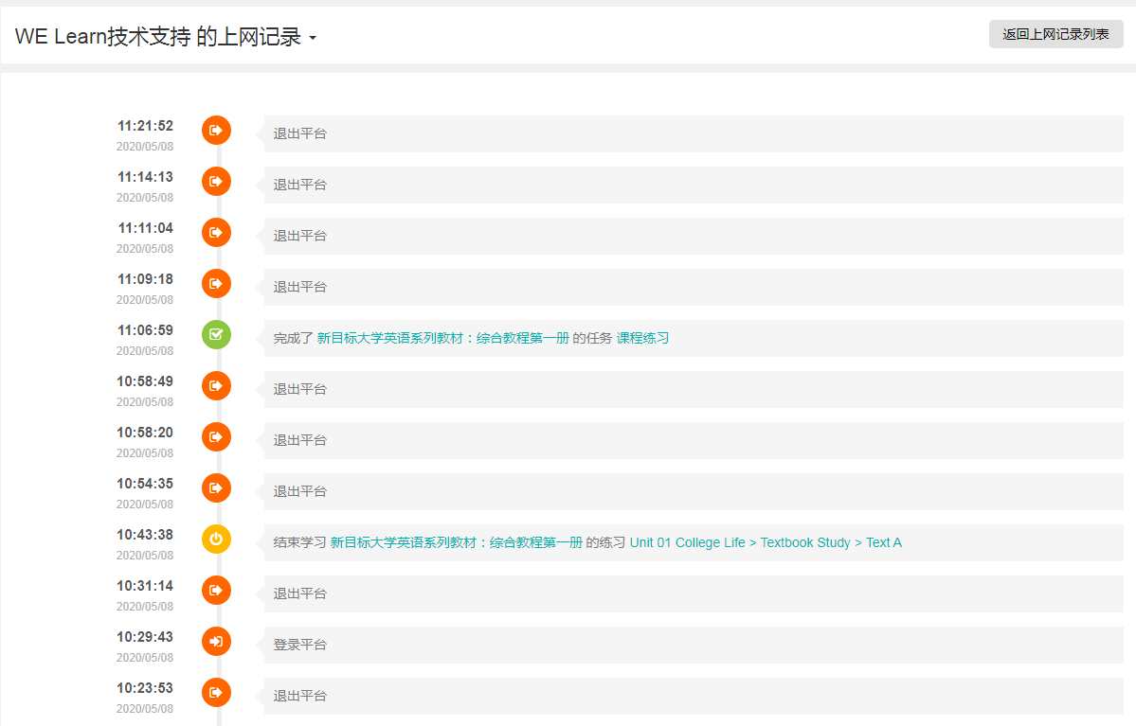

1. **学习分析**：本版块提供本班所有学生的学生学习情况、课程学习概况、课程学习分析、课程难点、学生访问情况、学生何时学习、学生学习习惯。

* **学生学习情况：**可选择学生各种学习指标，查看学生该指标所产生的努力值情况，并可导出学生部分数据报表，以供教师参考；

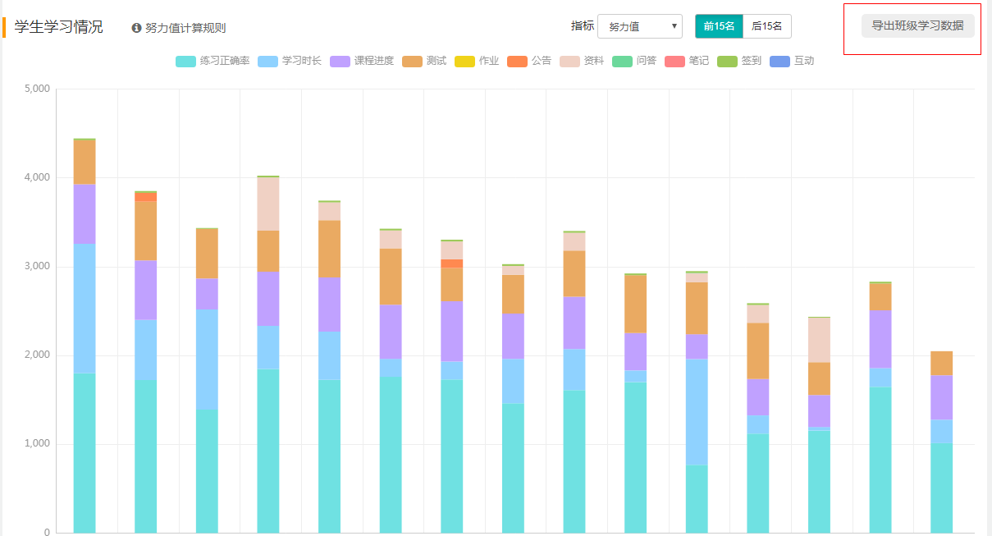

* **需要关注学生：**列出正确率太低、进度太慢、学习时长太短的几位学生，方便教师针对性辅导；
* **课程难点**：列出本课程正确率倒数的十个练习；
* **课程学习概况：**统计了班级学生的平均正确率、平均进度、人均时长，并且可通过查看学生详情，查看班级学生每个练习平均完成情况，以及练习的正误统计；

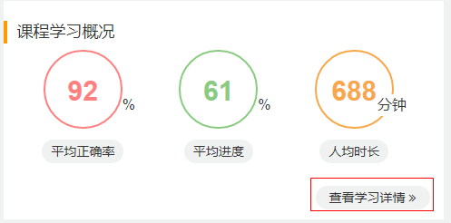

* **课程学习分析：**可查看单元或具体某个单元的完成情况、正确率、学习时长。x轴为单元或练习，y轴为对应指标的数据。
* **学生访问情况：**可选择学习时长、学习人数、在线时长、登录学生四个指标按天或按周查看曲线。

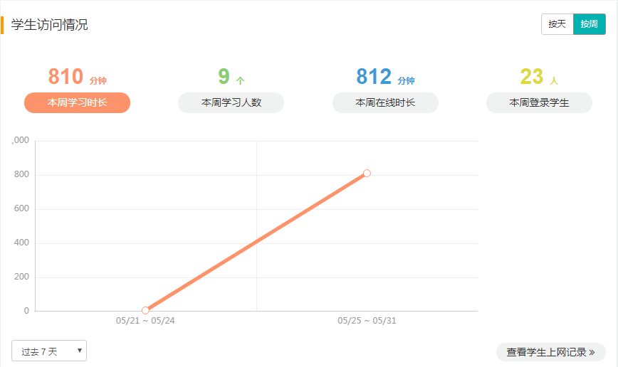

* **学生何时学习：**根据学生学习时间点统计周一至周日每天不同时间点学习的人数，了解学生学习习惯；
* **学生使用何种设备：**根据学生学习时长计算班级学生使用web、app的比例。
* **学生学习习惯：**可以切换查看学习深度、学习间隔、学习时长三项指标。学习深度是展示学生每天完成多少个练习的分档统计；学习间隔反应学生几天学一次的分档统计；学习时长统计学生一天学习时长的分档统计。

### 其他

1. **班级学生**：教师可查看班级内所有学生，并进行审核管理。若删除学生，则该学生自动退出班级（不影响其自身学习记录）。若学生需要换班，会向教师申请退出班级，并在教师首页出现待审核提醒。**请教师注意及时进行退班审核**，否则未加入正确班级的学生可能无法按时完成班级任务。

**注意：学生个人的学习记录全部储存于平台数据库中，与数字课程本身绑定，不会因为退班、班级删除、结课而消失，仍可保留以前的学习进度。班级任务与班级绑定，退班后重新加入不影响数据；但教师若删除班级，则任务也同时删除。**

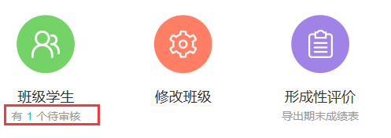

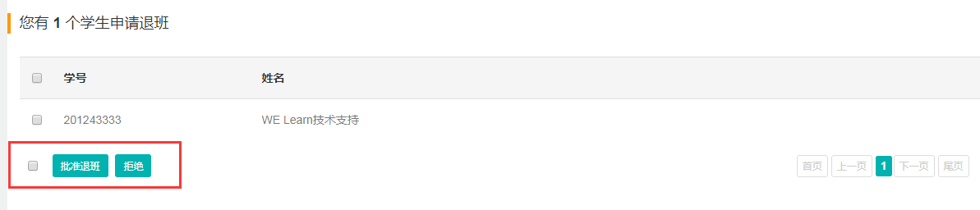

1. **修改班级**：可修改班级名称、结课日期，或删除该班级。**若需要增加其他教师参与管理，可以使用助教功能**。

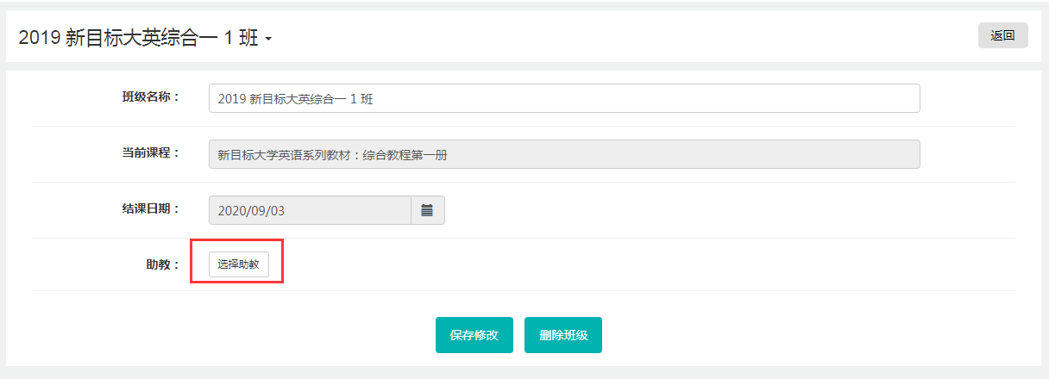

* **助教使用场景：**

1. 一个班级需要两位老师管理，可由一位老师建班，然后设置另一位老师为助教
2. 学校希望有一位超级管理员，统一管理所有班级。可以各位老师各自建班，然后设置特定老师为助教，该老师即可管理所有班级。也可以特定老师批量建班，然后指派各位老师为助教，实现既能统一管理，又能各自管理。
3. **历史学期班级：**学期分为春季学期和秋季学期。春季学期默认截至时间为当年的7月30日，秋季学期默认截至时间为次年的2月15日。为了方便管理，当班级到期后，系统自动将班级归到历史学期中。

**注意：  
1）班级归到历史班级后，学生仍在教师班级里。若需加入新班级，学生仍需申请退班，然后教师审核通过。教师也可以删除学生或直接删除班级，解散全班学生。  
2）归到历史班级不影响教师进行成绩统计和导出。**

**归到历史学期后，学生的个人学习记录不受影响，仍可继续学习**；教师仍可查看历史班级的学习情况，只是一些发布类操作（如公告、作业、资料等）均不会再对历史班级生效，新学生也无法再加入历史班级。若需要对历史班级继续发布任务等操作，请进入历史学期班级的教学管理面板，通过修改班级，修改班级学期到当前学期。

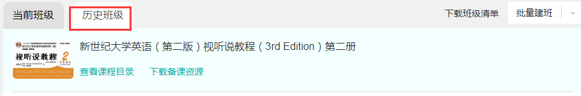

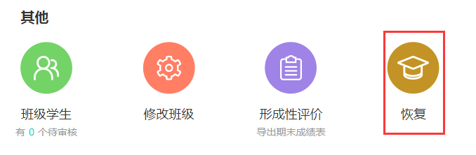

### 形成性评价

**形成性评价：**WE Learn能够对学生在平台上所有学习数据进行汇总和评价，您可随时获取学生在线学习的形成性评估数据，导出excel成绩表。点击教师主页左侧的“形成性评价”图标，或在教学管理功能的其他板块点击“形成性评价”进入评估页面。

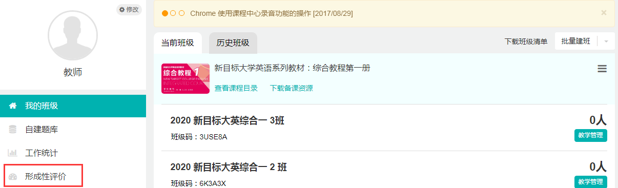

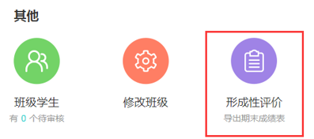

**第一步：选择需要评估的课程班级**

**提示：一般情况下，一次仅勾选一门课程的所有班级进行导出**。若学生同时在多个课程班下学习，需要**合并统计**其所有课程成绩，您可以同时勾选多门课程。此时，权重会根据课程数进行平均分配（如原时长默认权重为5%，选择两门课程，则每门课程的时长权重为2.5%），您也可以自行修改。

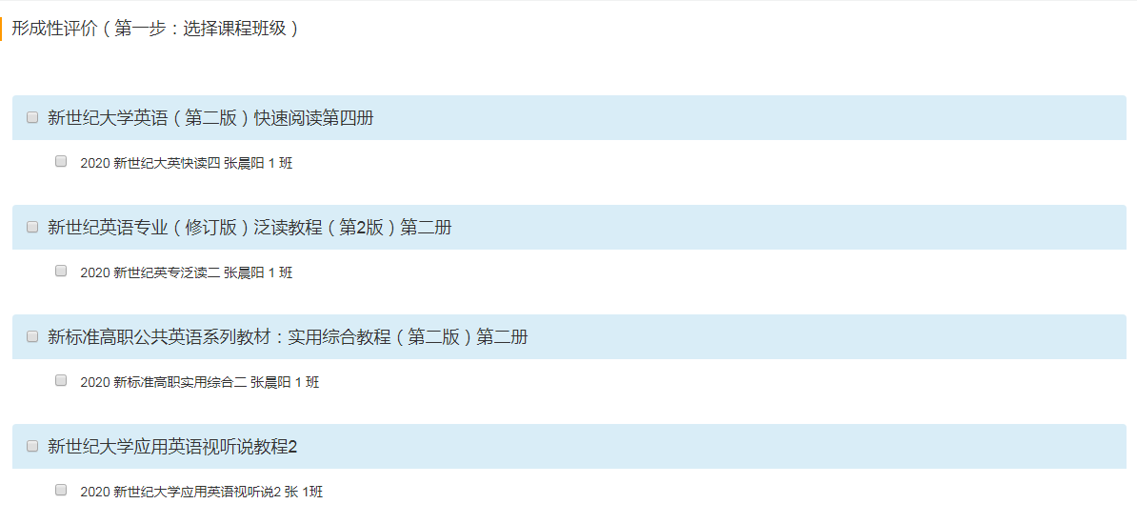

**第二步：查阅评估项目，系统已默认设置好考核参数，教师可直接导出报表。也可按需修改评估内容，一般有两种情况：**

**情况一（推荐）：只修改项目是否参与评估，权重由系统自动分配**

**操作步骤：**先勾选需要使用的指标（“是否使用”列勾选复选框），然后点击“**恢复默认权重**”按钮，让系统自动重新计算分配权重，然后点击生成报表。

**情况二：需要修改参与评估项目，并且自定义各项比重(以只评估一门课程为例)**

**操作步骤：**

1. 先勾选需要使用的指标（“是否使用”列勾选复选框）；
2. 可自定义每个考核项的考核标准，修改底线值、满分值数据；
3. 可修改基础指标权重值；
4. 可自定义课程内各项权重，若希望a、b、c项目在课程指标中的权重占比为1:2:3，那么可以直接先将权重分别设置为1%、2%、3%；
5. 修改课程名称后的总权重（100减去基础指标值），然后点击“自动分配本课程权重”，系统会根据上一个步骤中设置的比例自动将课程总的权重分配到各项，且保持a、b、c的占比不变。假设课程总权重为60%，则分配后，a=10%，b=20%，c=30%；
6. 点击“生成报表”，进入下载。

**提示：**

1. **课程学习默认统计每个单元的所有练习的时长和正确率，若老师进行过学习设置关闭了部分练习，这部分练习自动不参与评估，您也可以点击“选择练习”按钮只统计部分练习；**
2. 各单元中的正确率，客观题计算实际正确率，主观题只要完成正确率即为100%；
3. 系统默认未勾选的项目有：课堂签到、课堂互动、进度、问答情况，若您有需要可自行勾选添加；
4. 若未发布过班级任务（测试、作业、提醒），则系统默认不勾选。

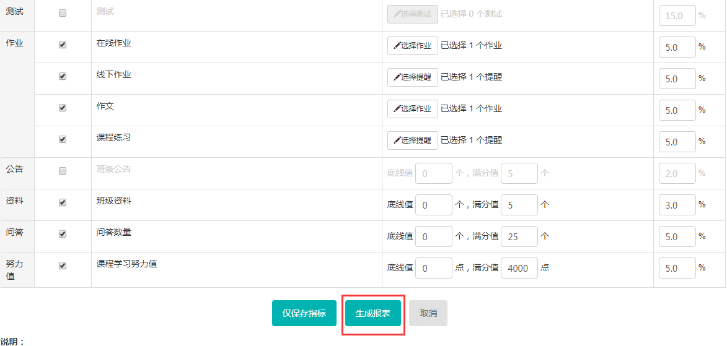

**第三步：导出查看报表**

**提示：**点击“生成报表”后，系统自动跳转到下载列表。如果统计班级较多，状态列会显示“评估中”，请耐心等待一会并刷新页面查看，待状态为“评估完成”即可点击下载报表。

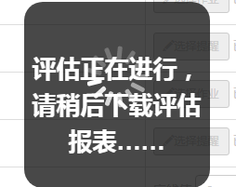

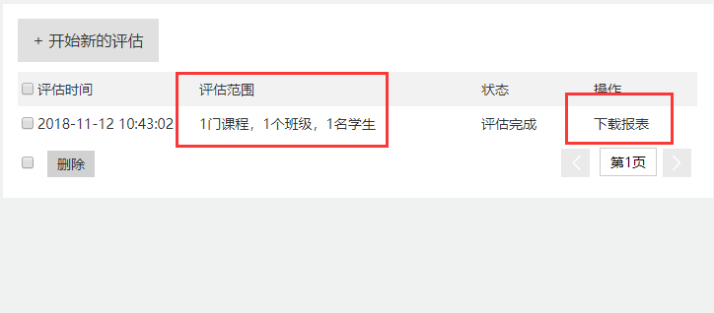

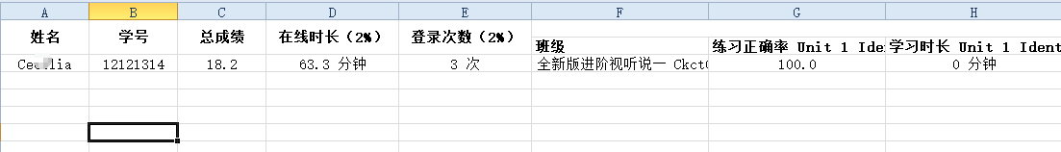

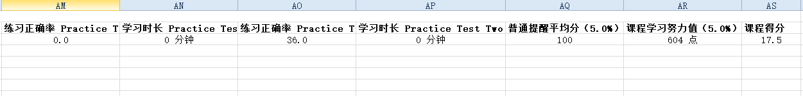

### 自建题库功能

打开教师首页左侧菜单“自建题库”菜单，您可以查看“我的试卷”和“我的试题”，试卷和试题均支持分享给本校同事。

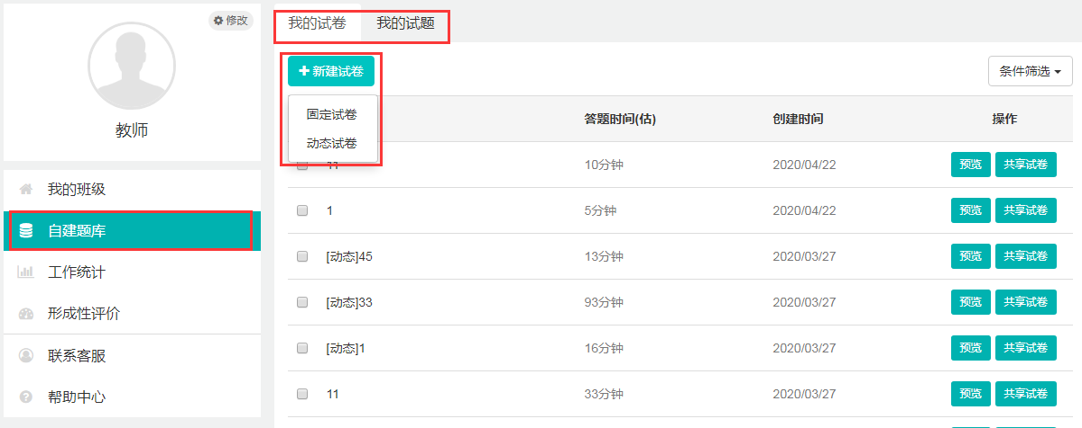

#### 我的试卷：

**固定试卷：**系统根据教师选择的试卷范围和试卷结构，自动生成一套试题固定的试卷。

**动态试卷：**系统根据教师选择的试卷范围和试卷结构，生成一个试卷策略。前10名学生进入测试时，系统从题库中随机抽取小题共组成10套试卷。之后的学生进入该测试，系统将从这10套试卷中随机抽取一套分配给学生。

* 1. **点击新建试卷，选择固定试卷**

1. 填写试卷标题，勾选题型确定试卷结构。

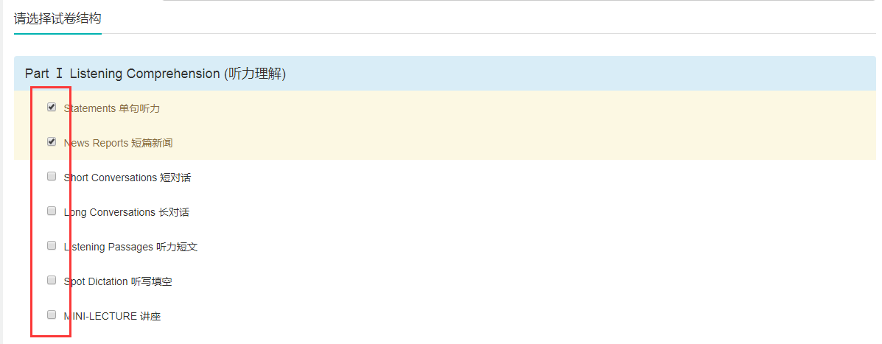

1. 点击添加题目，为每个题型添加小题，教师可查看、更换、增加、删除小题。也可以点击“修改结构”重新勾选题型。添加完成小题后即可点击“预览试卷”进行预览，最后完成保存。

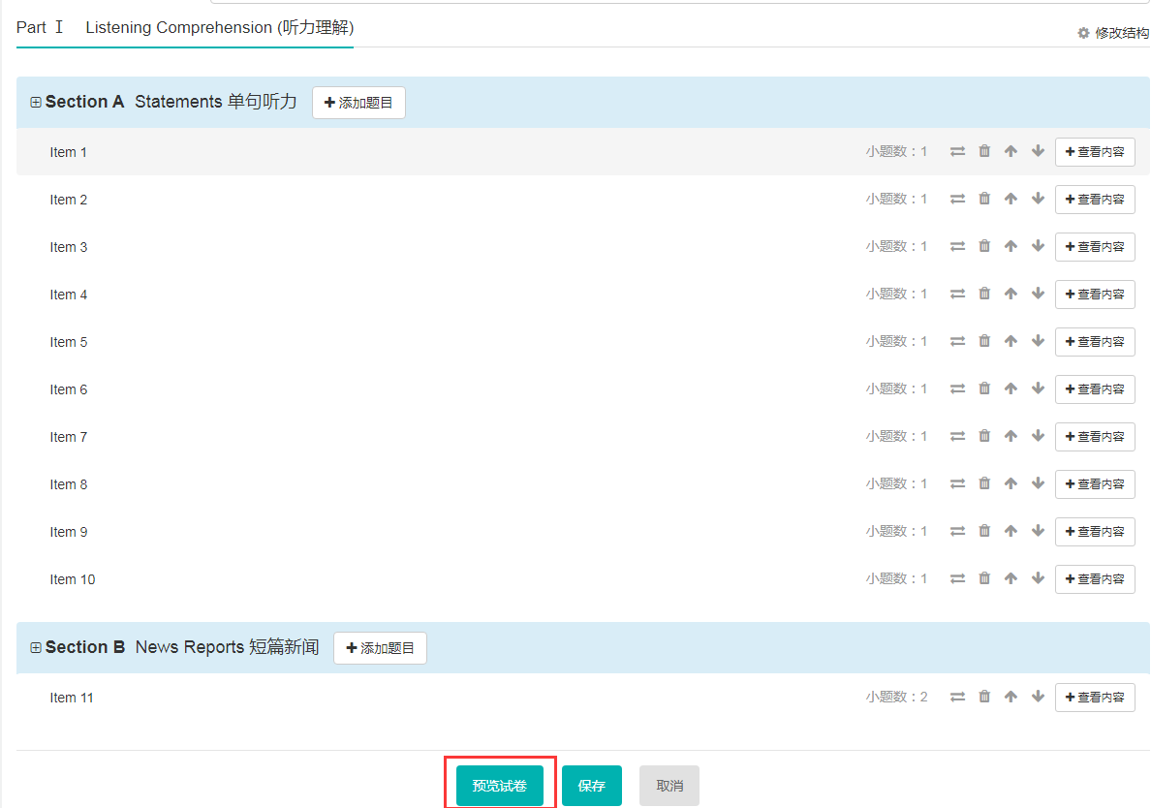

* 1. **点击新建试卷，选择动态试卷**

1. 填写试卷标题，选择组卷范围，系统支持三种题库（“自建题库”、“水平测试题库”、“教材相关”）组卷，可同时勾选几种融合组卷：
   * 自建题库：个人上传的小题
   * 四六级试题
   * 教材相关试题：即原教材单元测试试题内容，可勾选多个单元。如期中可考察第一册unit1至unit4的学习效果。

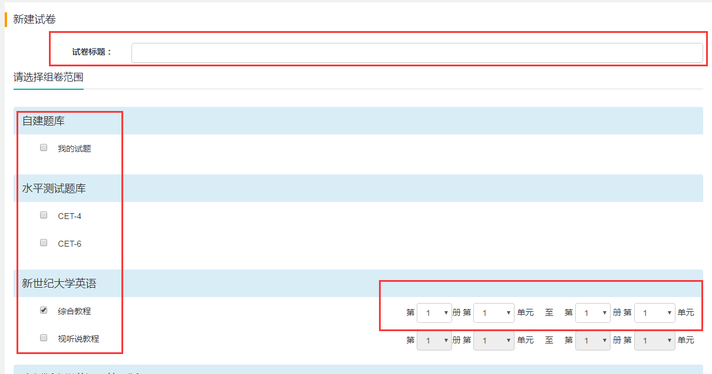

1. 勾选测试题型，系统按照四六级标准自动分配题量，教师可以点击手动修改题量。也可以点击“修改范围”重新选择组卷范围。

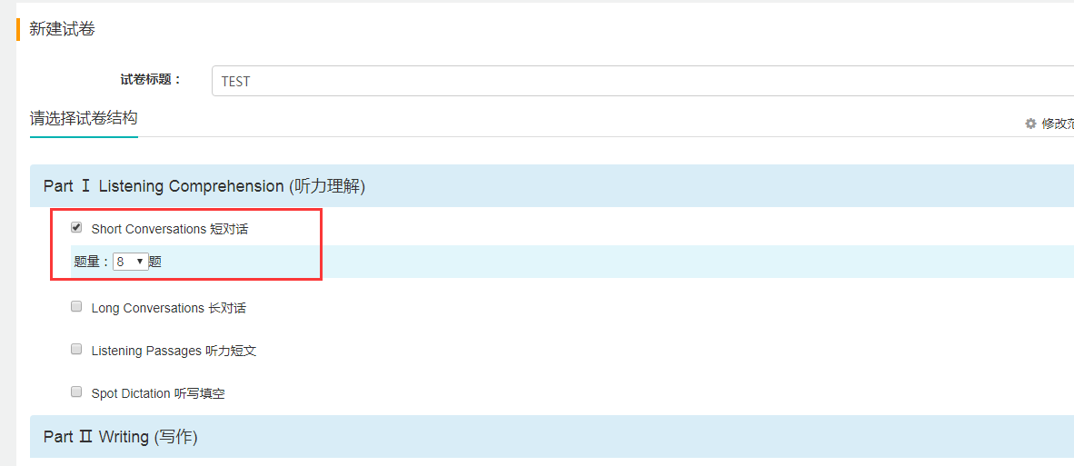

1. 确认后点击保存回到我的试卷列表，即可预览动态试卷效果。

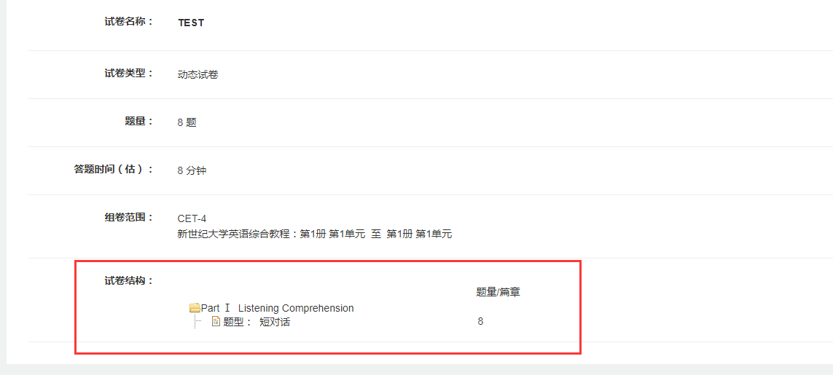

#### **我的试题：**

平台支持教师创建个人试题，请您按照提示填写即可。

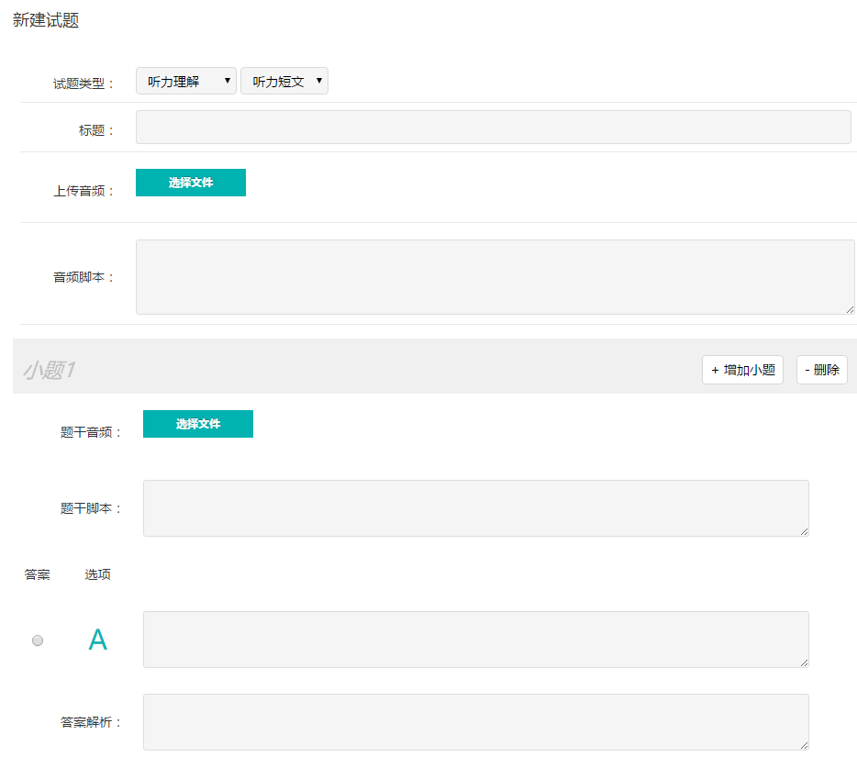

### 创建个人开放课程

开放课程支持教师自由创建个人在线课程，学生可加课学习，也可以分享给其他教师开展教学。开放课程同时支持网站及APP使用。

1. **创建课程：**
   1. 教师登陆WE Learn网站，点击顶部的“创建课程”菜单进入操作面板（目前暂不支持APP创建课程）。

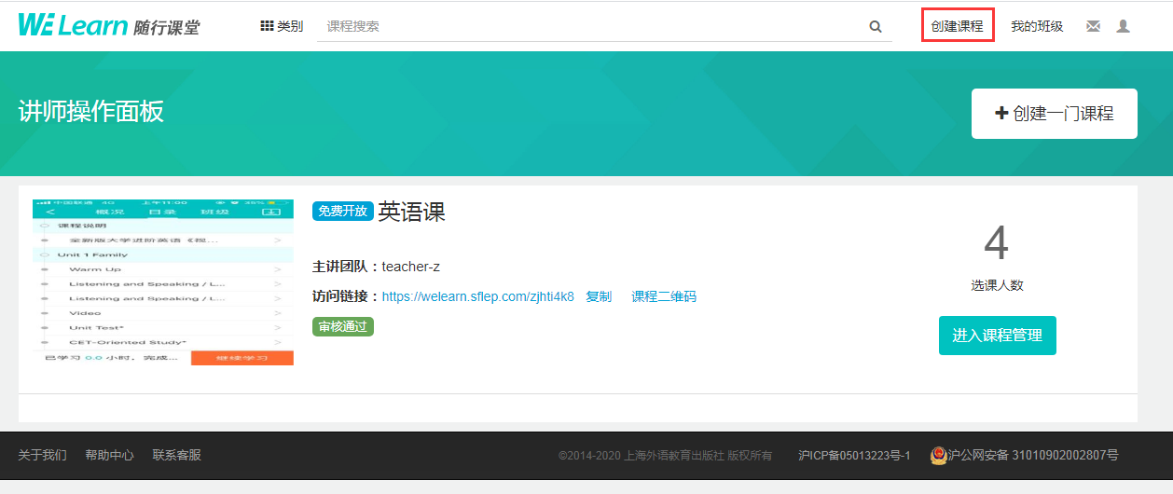

* 1. 点击“创建一门课程”：设置课程基本信息：设置名称、封面、简介等信息。
  2. 添加课程活动内容：设置章节名称，添加每节的活动/资源。目前支持六大类活动：微课视频、听力音频、资料下载、文本阅读、作文训练、测试训练。

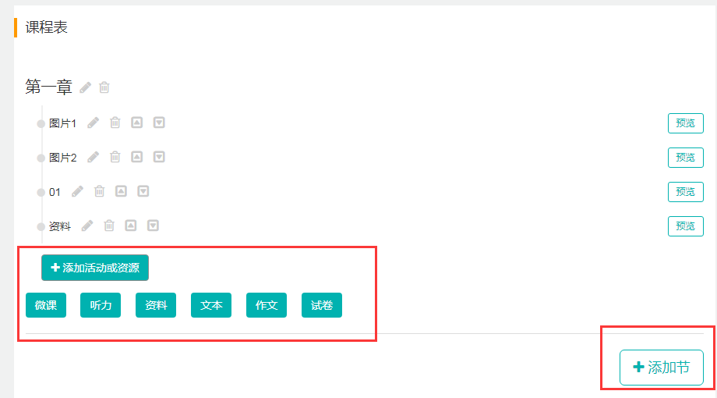

* 1. 编辑完成后，可预览查看课程完整内容，与学生端显示一致。

1. **课程审核与分享：**
   1. 提交审核：课程确认无误后，点击“提交审核”按钮，等待系统自动审核，系统将将于1-2个工作日内完成课程审核。
   2. 审核通过： 通过后，课程自动显示访问链接/二维码，教师可分享给学生加课，或其他教师共享使用。

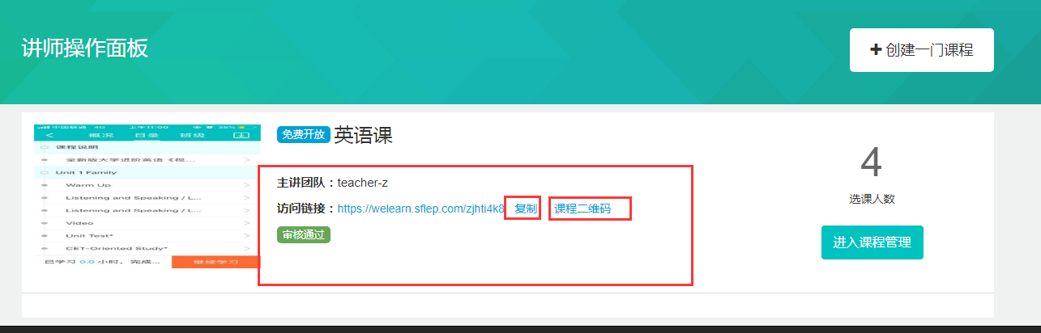

* 1. 审核失败：若课程未通过审核，请根据审核意见修改，可再次提交审核。
  2. 取消审核：若在提交审核期间需要修改课程，请先点击取消审核，修改完毕后再提交审核即可。

1. **课程码管理：**开放课程可选择“免费开放”、“授权使用”两种开放状态。
   1. 免费开放：系统默认设置，不限制学生选课，学生访问链接/扫码后可直接加入课程，无需输入课程验证码。
   2. 授权使用：需学生获得课程码后才可加入课程，与外教社的官方课程形式一致。教师可点击“创建课程码”按钮，设置课程码的使用有效期、可激活次数。过期/次数用完后该码失效，可继续创建新的课程码。

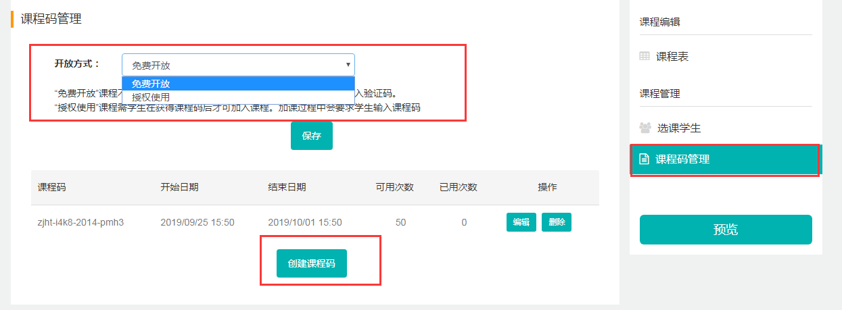

1. **加课教学：**
   1. 学生：学生可以通过教师公布的课程访问链接/二维码加入课程，需授权使用的课程在加入时会提示输入课程码。后续与外教社官方课程使用一致，同样支持加班、学习统计。
   2. 教师：**需登陆WE Learn网站，访问开放课程链接地址，点击“加入课程”即可完成课程添加。**后续与外教社官方课程使用一致，同样支持建立班级、发布班级任务、进行学习统计与报表导出。
2. **课程修订：**已经审核过的开放课程，可以继续编辑修改。但修改之后，需要再次提交审核，通过后即可同步最新版本至其他用户使用。

### 教师工作统计

教师工作统计，提供更全面的数据统计，可以统计指定学期范围的教学管理数据并支持一键导出，系统按照时间轴的顺序展示当前教师的最近操作记录。统计数据基本包含教师用户在平台的所有操作，例如在线时长、发布任务个数，查看学生学习情况的次数等，所有操作都对应一定的参与值，详细的数值可以点击提示信息中的“折算规则”查看。

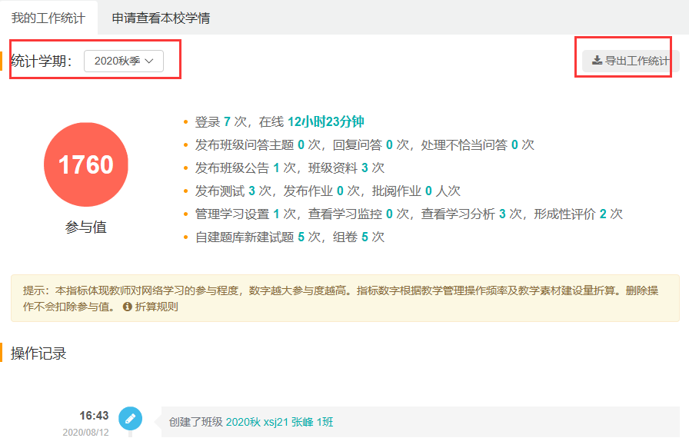

1. **导出工作统计：**可以将统计数据和操作记录导出报表保存。

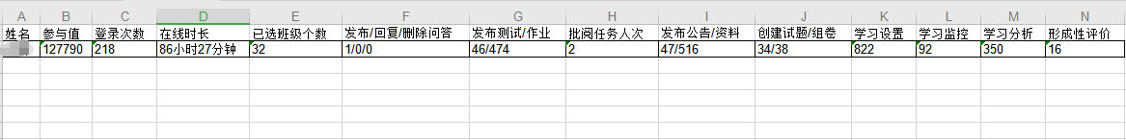

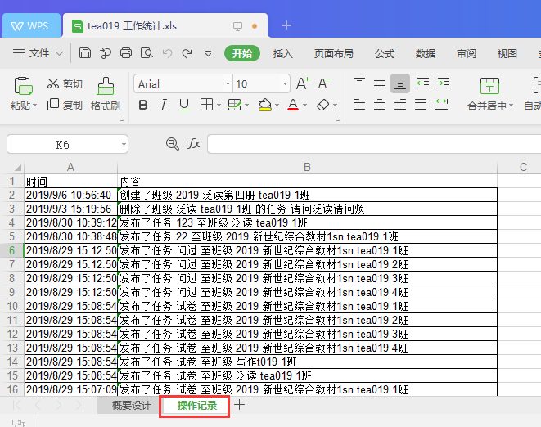

### 查看本校学情

**说明**：该功能用于查看本校教师、学生网络教学和学习情况的统计报表。现仅面向外语学院、公外负责人及获得负责人授权的学校管理员开放。如果您是负责人或已取得授权，请联系本省份教材营销经理申请开通。

1. 仅支持查看本校情况，不支持查看其它学校。
2. 支持用户选择本校指定范围的班级进行查看。
3. **查看教师参与情况**：
4. **教师参与指数**：通过统计教师用户在平台中的行为，例如发布测试，作业，资料，公告，问答，查看班级学习监控，学习分析等行为，统一折算为参与值。参与指数越高，代表教师参与度越高。
5. **教师工作概况统计**：主要包含教师在平台中一系列行为的操作次数；
6. **教师详情**：可以查看本校教师列表以及各位老师的平台操作详情，适合管理员及时查看本校老师平台使用详情，方便阶段性工作总结。

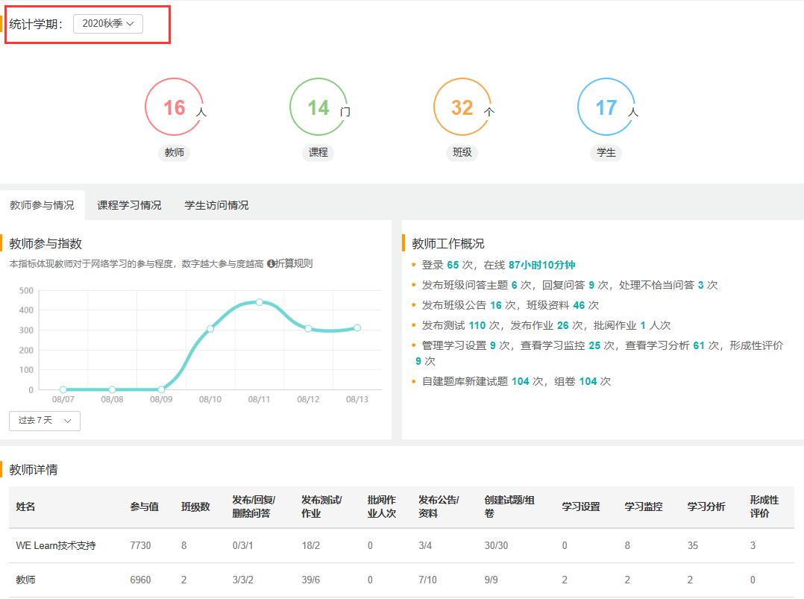

1. **查看课程学习情况：**支持查看某个课程的班级个数，选课学生人数。点击封面进入，可以查看班级列表，以及各班级的学习概况。点击对应班级右侧的学习分析按钮，还可以查看到和该班级任课老师一致的学习分析界面。查看该班级学生的学习详情。

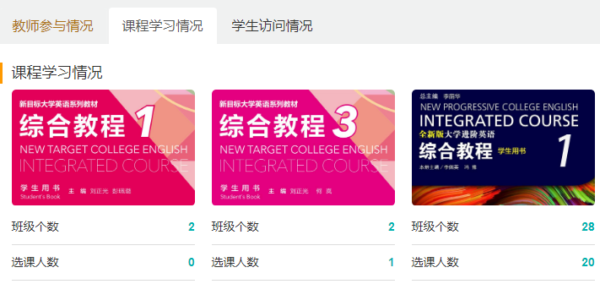

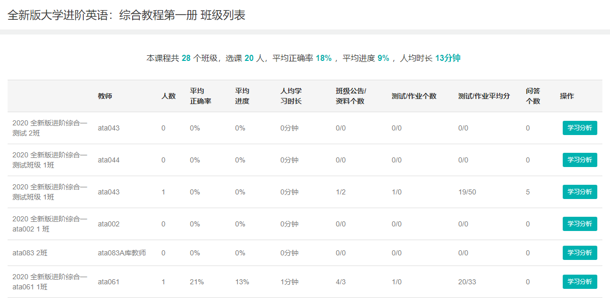

1. **查看学生访问情况：**通过学生访问情况，学生何时学习，学生使用何种设备学习，学生学习习惯，多张图表统计，方便管理员掌握本校班级学生近期的访问情况和学习习惯。

